Муниципальное бюджетное учреждение
дополнительного образования
«Станция юных натуралистов»

Т/о «Проектная деятельность»

Номинация:
«Ботаника и экология растений»

Исследовательская работа:

«Влияние препарата «Аминозол»

на укореняемость и качество посадочного материала мяты перечной»

Автор: Долотова Полина Денисовна,
Руководитель: Петроченкова
Ирина Константиновна

Смоленская область, г. Сафоново
2024 г.
Оглавление

1. Введение | с. 3
2. Методика исследования | с. 4-5
3. Результаты исследования | с. 6-7
4. Выводы | с. 8
5. Заключение | с. 9
6. Список использованных источников | с. 10
- Приложения | с. 11
- Приложение 1 | с. 11
- Приложение 2 | с. 12
- Приложение 3 | с. 13
- Приложение 4 | с. 14-15
- Приложение 5 | с. 16
- Приложение 6 | с. 17
- Приложение 7 | с. 18
- Приложение 8 | с. 19
- Приложение 9 | с. 20
- Приложение 10 | с. 21
- Приложение 11 | с.22

Введение
Мята перечная - одно из древнейших лекарственных растений в мире, ее целебные свойства были отмечены еще жителями Древней Греции и Рима. На Руси ее раскладывали по углам дома, чтобы отпугнуть «нечистую» силу. Мяту ценили и ценят по сегодняшний день за ее лечебные свойства.
Перечная мята – творение человека, искусственно выведенное растение, которое богато: ментолом и эфирными маслами, фитонцидами, дубильными веществами, витаминами, каротинами, микроэлементами.
Актуальность. На лекарственном отделе Станции юных натуралистов г. Сафоново традиционно выращивается мята перечная, которая уже являлась объектом исследования юннатов. Изучение этой лекарственной культуры вызывает интерес по многим причинам: она популярна и культивируется населением на приусадебных участках, достаточно неприхотлива в выращивании и уходе, а также имеет разнообразные сферы применения. Время от времени посадки мяты на лекарственном отделе обновляются путем вегетативного размножения материнских растений, а чтобы повысить укореняемость черенков и качество посадочного материала используются различные специальные препараты. В тоже время, основным приоритетом при выращивании экологически чистой культуры мяты является использование органических удобрений, с минимизацией синтетических аналогов.

Тема: «Влияние препарата «Аминозол» на укореняемость черенков и качество посадочного материала мяты перечной».

Цель: изучить влияние препарата «Аминозол» на укореняемость черенков и качество посадочного материала мяты перечной.

Задачи:
1) изучить биологические особенности и агротехнику выращивания мяты перечной;
2) провести сравнительный анализ укореняемости черенков мяты перечной, обработанных препаратом «Корнерост» и «Аминозол»;
3) сравнить биометрические показатели укорененных черенков мяты перечной (длину и число корней, высоту надземной части)
4) изучить лекарственные свойства мяты перечной;
5) изготовить буклет с практическими рекомендациями по выращиванию мяты перечной и советами по ее использованию.

Методика исследования

Место проведения опыта: лекарственный отдел учебно-опытного участка Станции юных натуралистов.
Природные особенности опытного участка: рельеф почвы – ровный, почва – дерново-подзолистая. По механическому составу – суглинистая, по минеральному составу преобладает глинозем, аэрация малая, склонная к замыванию и образованию корки, почва слабокислая.
Сроки проведения опыта: июль 2023 – сентябрь 2023 г.
Площадь опытного участка: 15 м².
Опытная культура: мята перечная (лат. Méntha piperíta), сорт Ментоловая мята.
Опыт проводился в трех вариантах в двухкратной повторности.
Вариант 1. Обработка стеблевых черенков мяты водой (контроль).
Вариант 2. Обработка стеблевых черенков мяты препаратом «Корнерост».
Вариант 3. Обработка стеблевых черенков мяты препаратом «Аминозол».

Схема посадки растений мяты перечной
50 см
30см

Методы исследования: описательный, сравнительный, экспериментальный.
Закладка опыта. На лекарственном отделе учебно-опытного участка Станции юных натуралистов выращивается мята перечная, сорт Ментоловая мята – она характеризуется высоким содержанием ментола в составе эфирных масел.
Было подготовлено три опытных делянки: убрала на них сорняки, перекопала почву. 3 июля нарезала по 25 черенков мяты перечной сорта Ментоловая мята для каждого варианта, брала верхние части побегов длиной 7-10 см с растений третьего года вегетации. (Приложение 1) В варианте 1(контроль) замачивала черенки мяты в воде на 2 часа, в варианте 2 – погружала черенки в препарат «Корнерост» (Приложение 2), в варианте 3 – замачивала на 2 часа черенки мяты в препарате «Аминозол», из расчета 5мл (1 ампула) на 500мл воды. (Приложение 3) Обработанные черенки высадила на делянки согласно вариантам опыта и полила. Во всех вариантах использовался широкорядный способ посадки мяты: ширина междурядий – 50 см, расстояние между растениями – 30 см. Осуществлялся необходимый уход за посадками: прополка, рыхление, полив. (Приложение 4)

Исследовательская часть.
Сезонный ритм роста и развития растений изучался в соответствии с методикой И.Н. Бейдеман (1960;1974).
Статистическую обработку опытов осуществляла по Б.А. Доспехову (1985). Учет укореняемости черенков провела через 45 дней, а все остальные измерения - через 60 дней после посадки.

1. Проводился учет укореняемости черенков мяты.
X=n/ N*100%, где
n – число укоренившихся черенков; N – число высаженных черенков.

2. Проводилось измерение биометрических растений мяты (длины и числа корней, высоты надземной части) по каждому из вариантов опыта. (Приложение 5,6)
Учитывалось по 10 растений каждого варианта.
Средние арифметические значения вариаций, высчитывались по формуле:
Xср. = ∑X/n ,
где ∑X – сумма всех вариант; n – число всех вариант.

Результаты исследования

Объектом моего исследования является мята перечная.
Она относится:
к Семейству Яснотковые (Lamiaceae),
Род Мята (Méntha),
Вид Мята перечная (Méntha piperíta),
сорт Ментоловая мята.

В ходе исследования я решила две практические задачи: обновила посадки мяты на лекарственном отделе и проверила влияние специальных препаратов на черенки. Дело в том, что на Станции юных натуралистов посадки мяты перечной на протяжении долгого времени стабильно демонстрировали хорошую продуктивность и качество сырья, поэтому их обновление я решила провести путем вегетативного размножения, чтобы сохранить сортовые свойства растений. Для этого использовала стеблевые черенки мяты перечной, сорта Ментоловая мята, которые обрабатывала препаратами «Корнерост» и «Аминозол».
Немного остановлюсь на особенностях этих средств для растений.
Корнерост - в состав препарата входит действующее вещество индолил-масляная кислота (синтетический аналог природного ауксина – гормона роста), в концентрации 5 г/кг, а также янтарная кислота и хитозан. Янтарная кислота усиливает развитие корневой системы, повышает усвоение микроэлементов, улучшает микрофлору почвы. Не обладает фитотоксичностью. 3класс опасности (умеренно опасный препарат).
Аминозол - жидкое органическое азотное удобрение из продуктов животного происхождения с полным комплексом аминокислот. Преимущества: повышает урожайность; стимулирует рост растений, защищает от стрессов; улучшает деление клеток и развитие корневой системы. 4 класс опасности (мало опасное вещество)
В ходе проведения исследования были получены следующие результаты: (Приложение 7)
1) Лучшая укореняемость была зафиксирована в варианте 2 (при обработке Корнеростом) – прижилось 80% стеблевых черенков мяты перечной, в варианте 3 (при обработке Аминозолом) – 78%, самые низкие показатели у варианта 1 (контроль, без обработки) – 60%.(Приложение 8)
2) Оценивались следующие биометрические показатели саженцев мяты перечной:
- Длина корней. В варианте 2 (Корнерост) – она составила 16,3 см, в варианте 3 (Аминозол) – 15,1 см, в варианте 1 (контроль) – 14 см. (Приложение 9)
- Число корней. Наибольший показатель наблюдался в варианте 2 (Корнерост) - 16 шт., в варианте 3 (Аминозол) – 12, 8 шт. и варианте 1 (контроль) были получены наименьшие результаты – 8, 7 шт. (Приложение 10)
- Высота надземной части. В варианте 3 (Аминозол) высота растений мяты перечной в среднем достигала 27,1 см, в варианте 2 (Корнерост) – 24,4 см и в варианте 1 (контроль) – 23, 5 см. (Приложение 11)

Выводы

1) Мята - многолетнее растение и агротехника его выращивания довольно проста – это светолюбивое и влаголюбивое растение, предпочитает рыхлые почвы. Размножается преимущественно вегетативно.
2) Одним из важнейших показателей при вегетативном размножении является укореняемость черенков, которая была наиболее высокой при обработке их препаратом «Корнерост» (вариант 2), практически такие же значения были получены при обработке «Аминозолом» (вариант 3), что можно считать очень хорошим результатом, тогда как стеблевые черенки мяты перечной, не подвергшиеся обработке специальными препаратами, продемонстрировали значительно меньший процент укореняемости.
3) По комплексу биометрических показателей (длина и число корней) у растений мяты перечной наибольшие показатели наблюдались при обработке черенков препаратом «Корнерост» (вариант 2), а вот высота надземной части растений была больше при обработке «Аминозолом» (вариант 3).
4) Мята перечная обладает разнообразными лекарственными свойствами: способствует снижению боли, регулирует артериальное давление, препятствует процессам брожения в кишечнике и стимулирует его перистальтику, обладает антисептическим действием.

Также мною был изготовлен буклет с практическими рекомендациями по выращиванию мяты перечной и советами по ее использованию.

Заключение

Использование комплексного аминокислотного препарата «Аминозол» повышает процент укореняемости черенков мяты перечной, также улучшаются качественные показатели, такие как: высота надземной части и число образовавшихся корней. Учитывая, что данный препарат не является регулятором роста в классическом понимании и его применение допускается при выращивании органической продукции, можно рекомендовать «Аминозол» в качестве замены синтетических ауксинов при выращивании мяты перечной в системе органического земледелия.

Список использованных источников
Литература
1. Атлас лекарственных растений России / под общ. Ред. Н.И. Сидельникова; Мин. Науки и ВО РФ, ФГБНУ ВИЛАР. 2-е изд., перераб. И доп. – М.: Наука, 2021.
2. Доспехов Б.А. Методика полевого опыта (с основами статистической обработки результатов исследований) – 5-е изд., доп. и переработанное - М.: Агропромиздат, 1985.
3. Морозов А.И. Мята перечная: сорта и технологии возделывания в Нечерноземной зоне России / ФГБНУ ВИЛАР. – М.: Де Либри, 2019.

Интернет-ресурсы
4. Мята перечная: биологические основы выращивания.
https://www.greeninfo.ru/vegetables/mentha_piperita.html/Article/_/aID/5897
5. Аминозол – удобрение и регулятор. https://fialka.tomsk.ru/forum/viewtopic.php?t=34539

6. Корнерост Грин Бэлт . https://www.sad.ru/catalog/udobreniya/175477/
7. Мята перечная. https://www.kp.ru/doctor/narodnaya-meditsina/myata-perechnaya/

Приложение 1

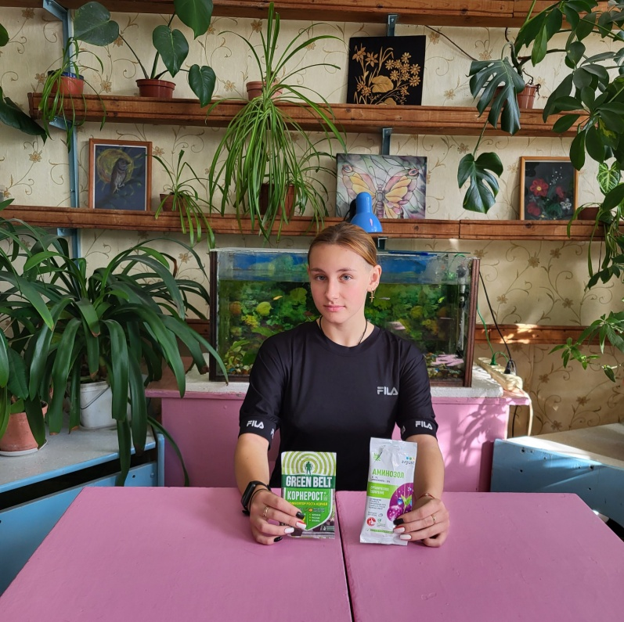

Рисунок 1 – Препараты «Корнерост» и «Аминозол»

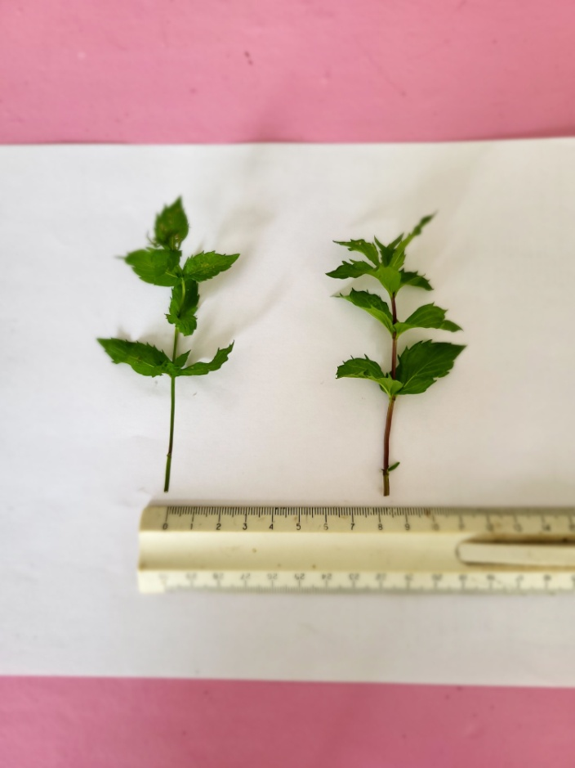

Рисунок 2 – Стеблевые черенки мяты перечной
Приложение 2

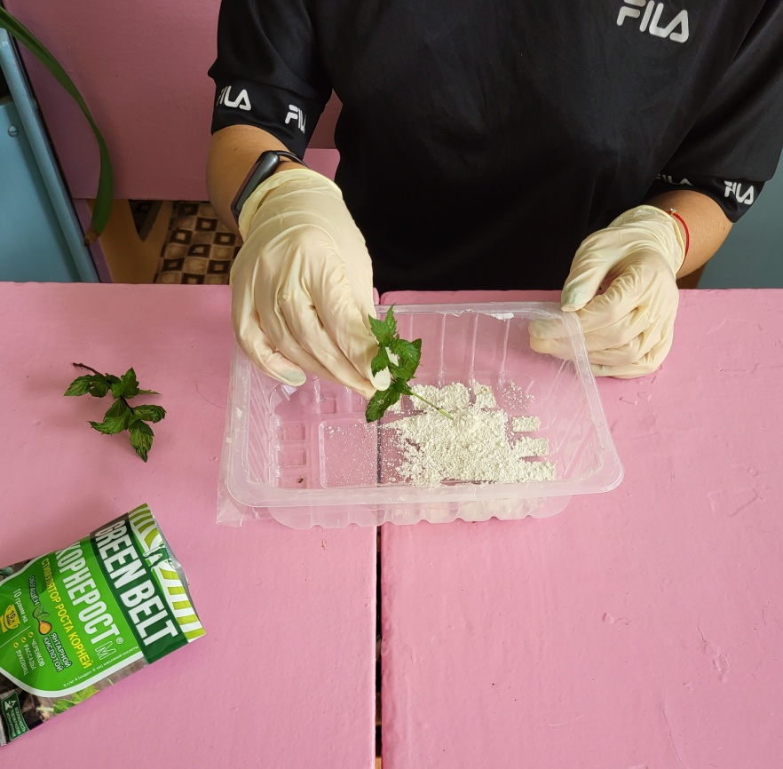

Рисунок 5 – Обработка стеблевых черенков мяты перечной препаратом «Корнерост»

Приложение 3

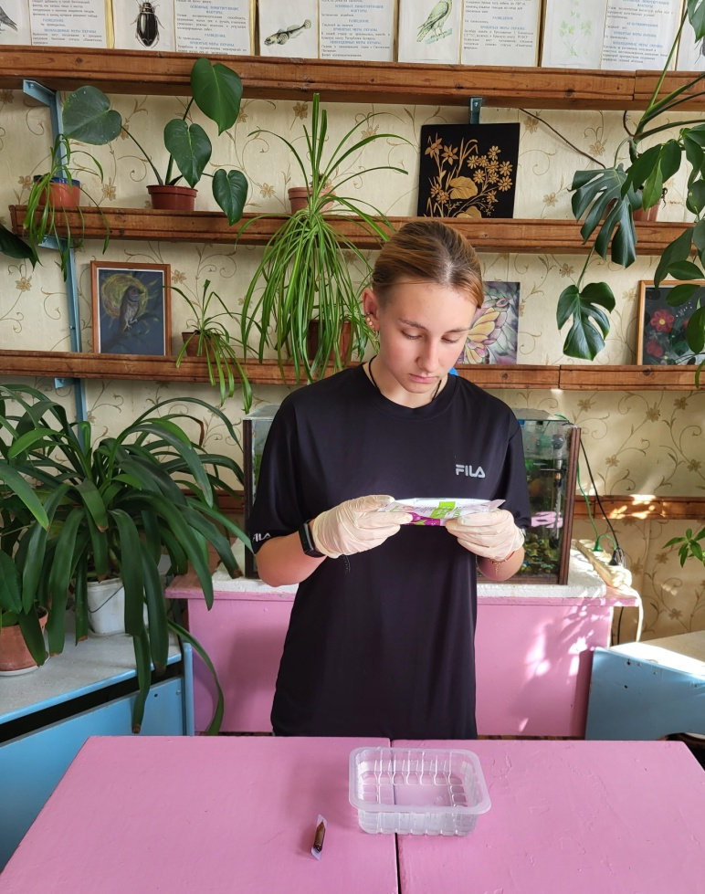

Рисунок 3 – Подготовка препарата «Аминозол» для обработки черенков мяты перечной
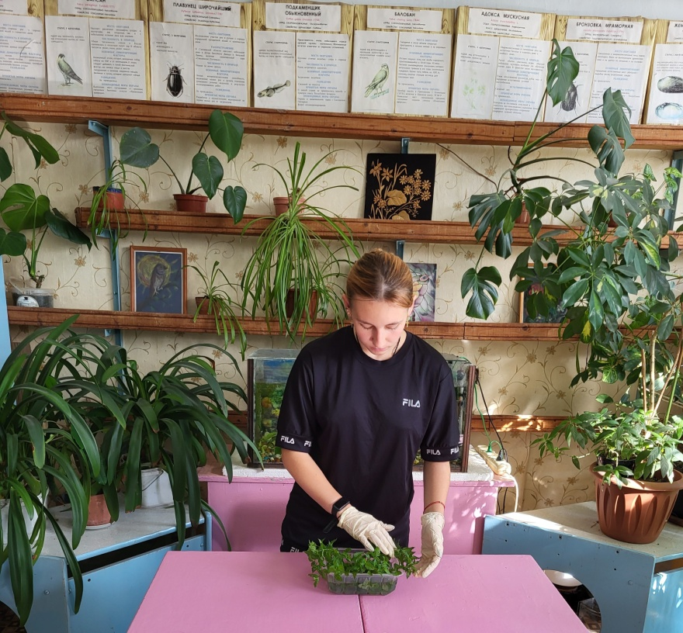

Рисунок 4 – Замачивание черенков мяты в препарате «Аминозол»

Приложение 4

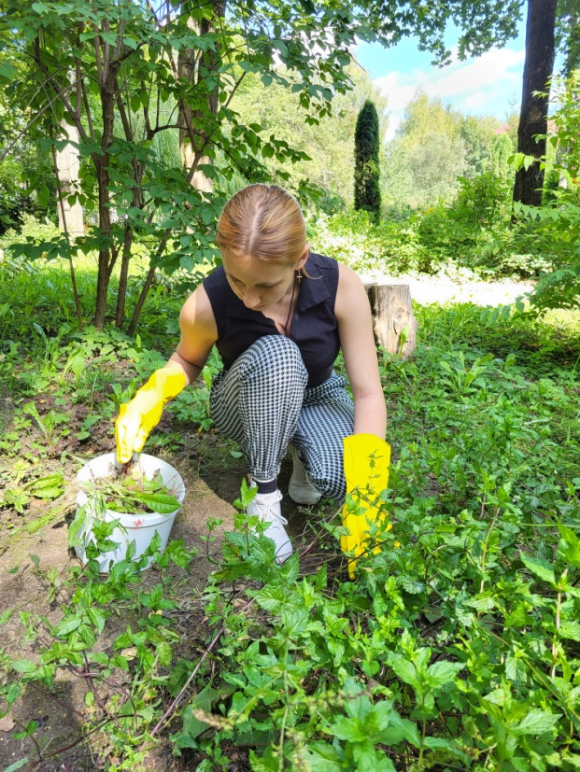

Рисунок 6 – Прополка посадок мяты перечной

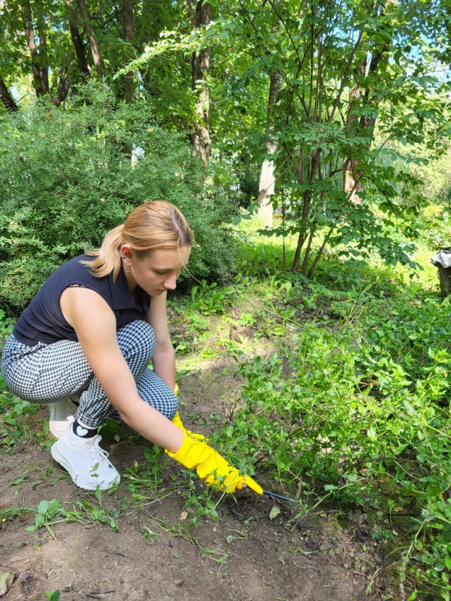

Рисунок 7 – Рыхление посадок мяты перечной

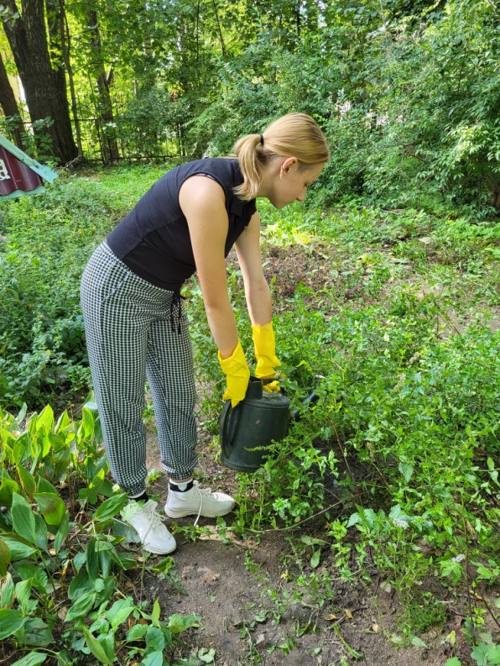

Рисунок 8 – Полив посадок мяты перечной

Приложение 5

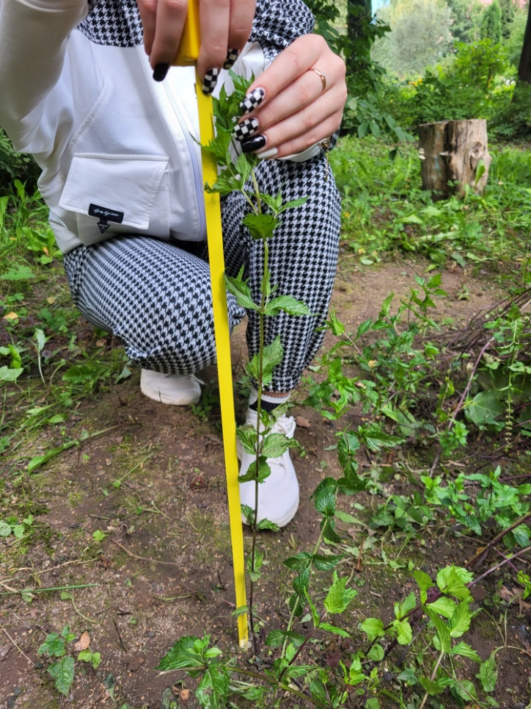

Рисунок 9 – Измерение высоты надземной части у растений мяты перечной

Приложение 6

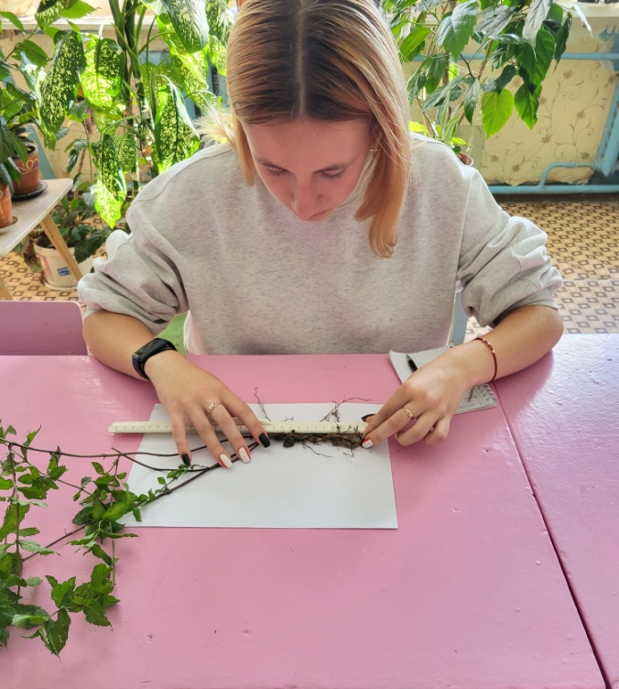

Рисунок 10 – Измерение длины корней мяты перечной

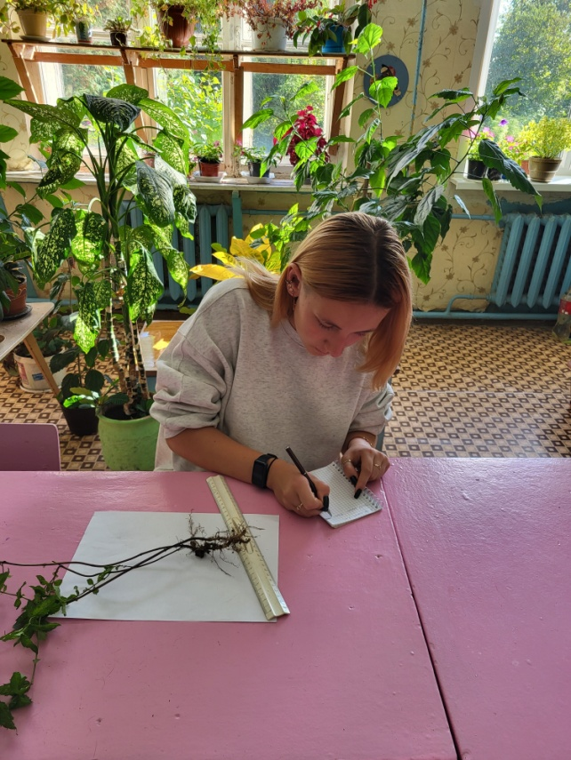

Рисунок 11 –Подсчет числа корней мяты перечной

Приложение 7

Таблица 1 – Влияние вида обработки на укореняемость и биометрические показатели черенков мяты перечной
Вариант | Укореняемость, % | Длина корней, см | Число корней, шт. | Высота надземной части, см
Вариант 1(контроль) | 60% | 14,0 | 8,7 | 23,5
Вариант 2 | 80% | 16,3 | 16,0 | 24,4
Вариант 3 | 78% | 15,1 | 12,8 | 27, 1

Приложение 8

Рисунок 12 - Влияние вида обработки черенков мяты перечной на их укореняемость (в %)

Приложение 9

Рисунок 13 - Влияние вида обработки черенков на длину корней мяты перечной (в см)

Приложение 10

Рисунок 14 - Влияние вида обработки черенков на число корней мяты перечной (в шт.)

Приложение 11

Рисунок 15 - Влияние вида обработки черенков на высоту надземной части мяты перечной (в см)

